“Django博客”软件系统的界面设计
组号：1
小组成员：李雅，黄思绮，许圆缘

软件系统概述
本项目是一个基于 Django 框架（MTV架构）开发的多功能响应式博客系统。该系统主要解决内容创作者在技术文章发布、知识分类归档以及用户互动管理等方面的痛点。通过前后端协同工作，系统不仅提供了一个支持 Markdown 富文本渲染、SEO 优化的前台展示页面，还配备了高度可定制化的后台全局配置模块。系统集成了强大的缓存机制与前端构建工具（Vite & Compressor），在保证复杂多级分类和标签查询性能的同时，实现了优雅、流畅的跨平台用户体验。

功能分析
①内容展示与检索模块
多维度文章列表： 支持按时间倒序、置顶权重展示文章，提供分页浏览功能。
全文搜索与过滤： 集成 Haystack 全文检索引擎，支持用户通过关键字搜索文章；支持通过点击特定“标签（Tag）”或“分类目录（Category）”对文章进行精准筛选。
富文本渲染： 详情页支持完整的 Markdown 语法解析，包含代码高亮、图片自适应及文章目录（TOC）自动生成。
归档与分类树模块
无限极分类： 后台支持创建父子层级分类，前台通过树状图形式直观展示知识体系。
时间轴归档： 自动按照文章发布的年份、月份进行聚合，生成清晰的时间线视图。
②用户互动模块
多层级评论区： 支持访客和注册用户对文章发表评论，并支持楼中楼回复结构。
动态浏览统计： 精确记录并展示每篇文章的实时浏览量（Views），并据此在侧边栏生成“热门文章”榜单。
③系统全局配置与后台管理模块（Admin）
可视化站点设置： 管理员无需修改代码，即可在后台动态切换网站主题配色、更新 SEO 关键词、配置公安备案号及 Google Adsense 广告代码。
侧边栏组件化管理： 允许管理员自定义 HTML 内容并将其灵活挂载至前端侧边栏（SideBar）。

软件主要的界面设计
  - 界面流转关系
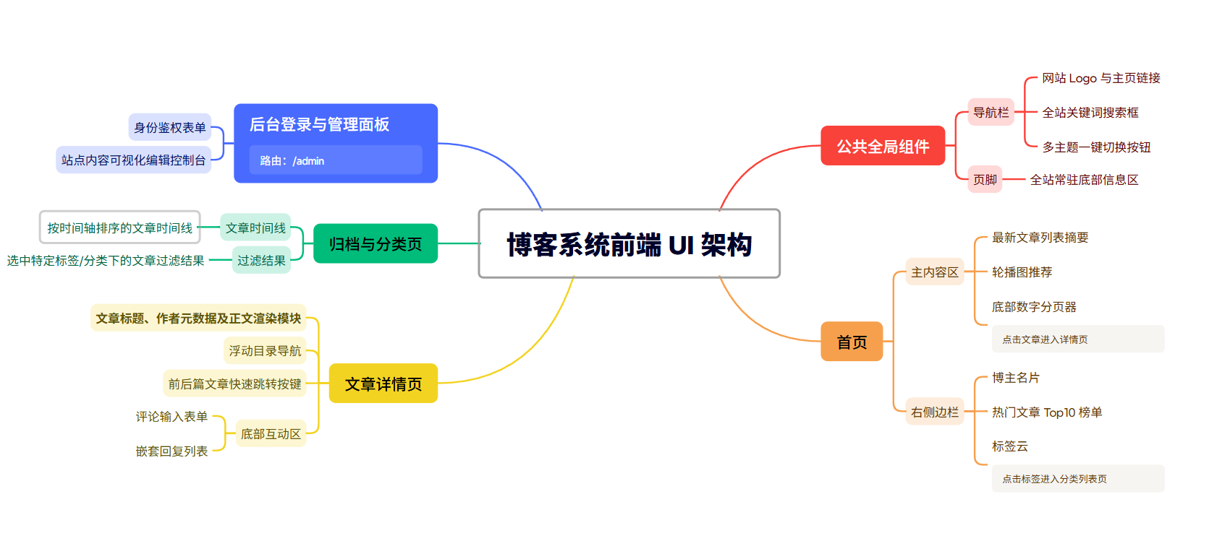
  - 核心界面展示与标识说明
界面 1：系统首页设计
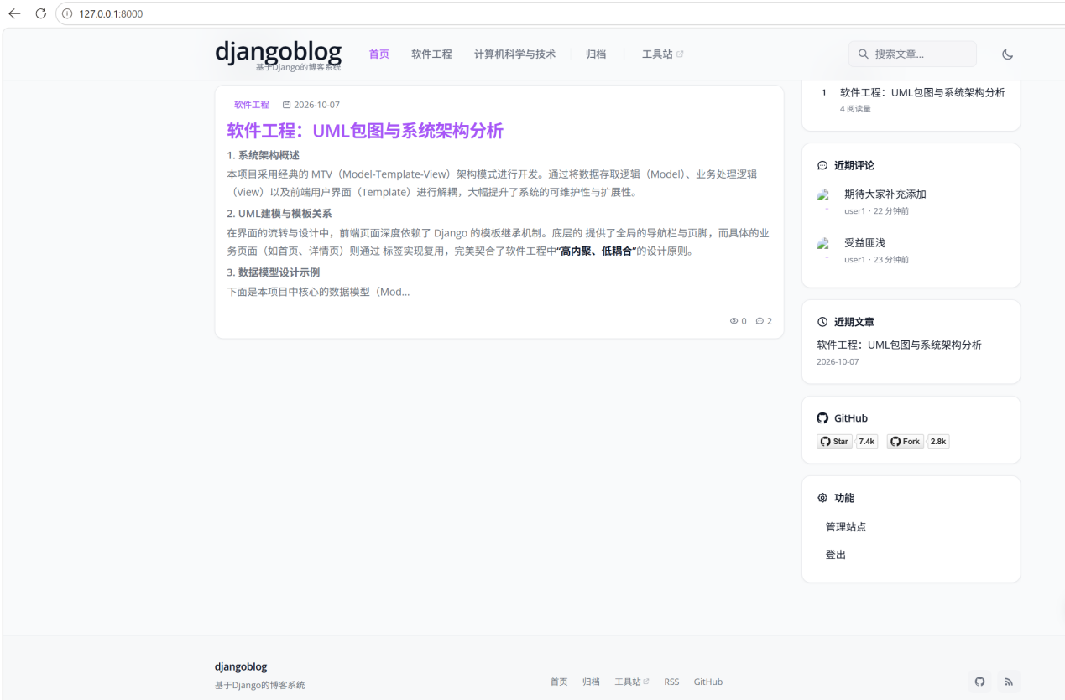
功能标识说明：
页面顶部为全局响应式导航栏，包含系统 Logo、动态映射的分类目录（如软件工程、计算机科学与技术等）、全文搜索框及日夜间主题切换按钮。
页面左侧占据主要宽度的视窗为“近期文章”摘要信息流，清晰展示了文章的所属分类、发布日期（如 2026-10-07）、标题及正文内容摘要，为用户提供直观的内容导读。
右侧区域为组件化的侧边栏（SideBar），动态渲染了“热门文章”排行榜、“近期文章”快速索引以及 GitHub 链接和后台管理功能入口等模块，实现了不同功能区域的合理布局与高度解耦。

界面 2：文章详情界面
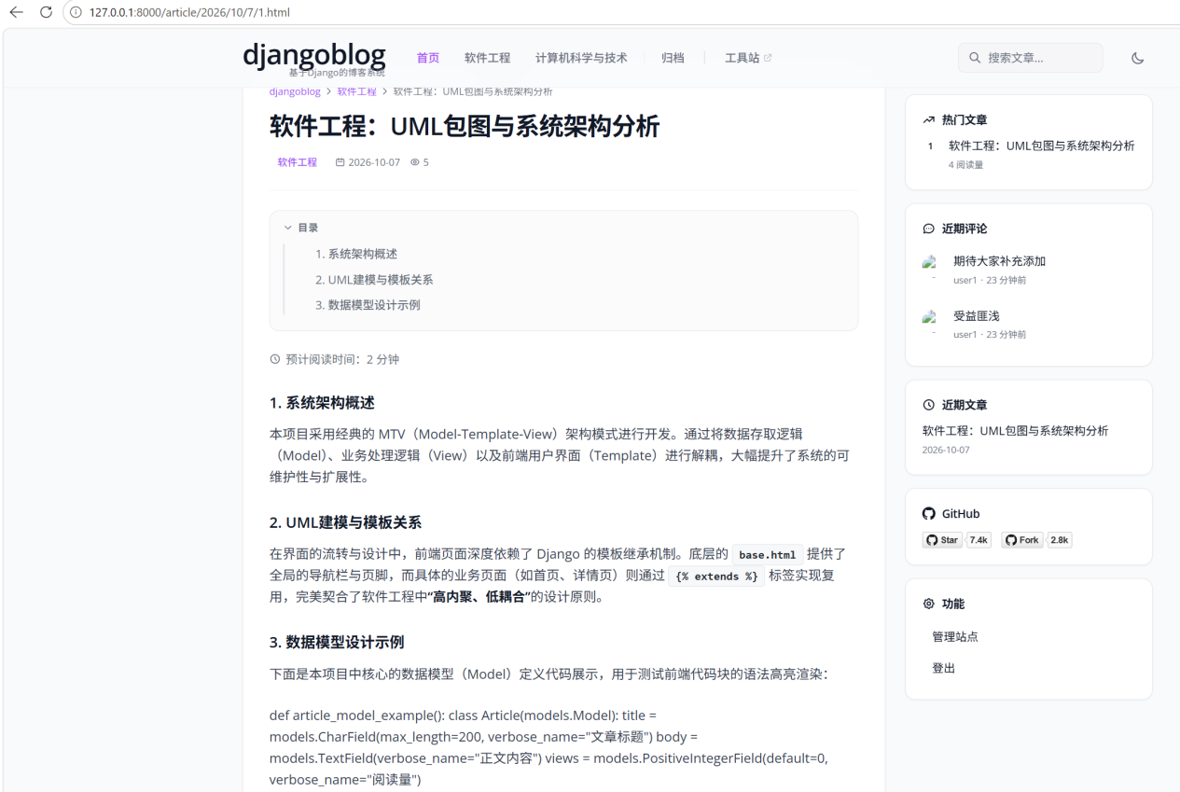
功能标识说明：
中心区域为 Markdown 解析后的文章主体，成功实现了富文本的层级排版与展示。
文章标题下方精准提取并渲染了文章的专属分类（软件工程）、发布日期（2026-10-07）以及阅读量等元数据。
正文左侧固定跟随悬浮的 TOC 文章目录，系统根据文本结构自动生成锚点，方便用户快速跳转查阅长文。

界面 3：文章互动与评论区界面
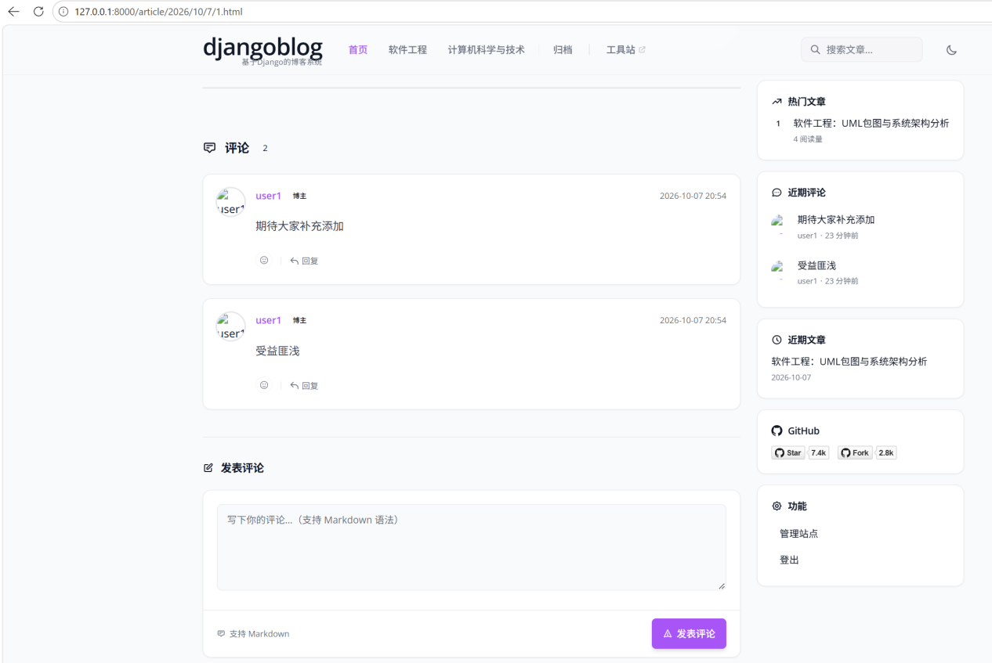
功能标识说明：
结构化评论列表： 左侧主视窗展示了清晰的留言记录，包含用户头像、ID（如 user1）、身份标识（博主）以及精确的发布时间（2026-10-07）。每条评论下方配有互动与“回复”按钮，支持楼中楼嵌套回复。
Markdown 评论表单： 页面底部提供了“发表评论”文本域，明确提示支持 Markdown 语法，允许用户在留言中使用加粗、代码块等高级排版格式，右下角配有显眼的紫色“发表评论”按钮用于触发表单提交。
侧边栏动态联动： 右侧边栏除了热门文章外，新增了“近期评论”组件，实时拉取并展示全站最新的留言概览（如“受益匪浅”）及相对时间（0 分钟前），有效提升了站点的社区活跃度展现。

界面 4：归档时间轴界面
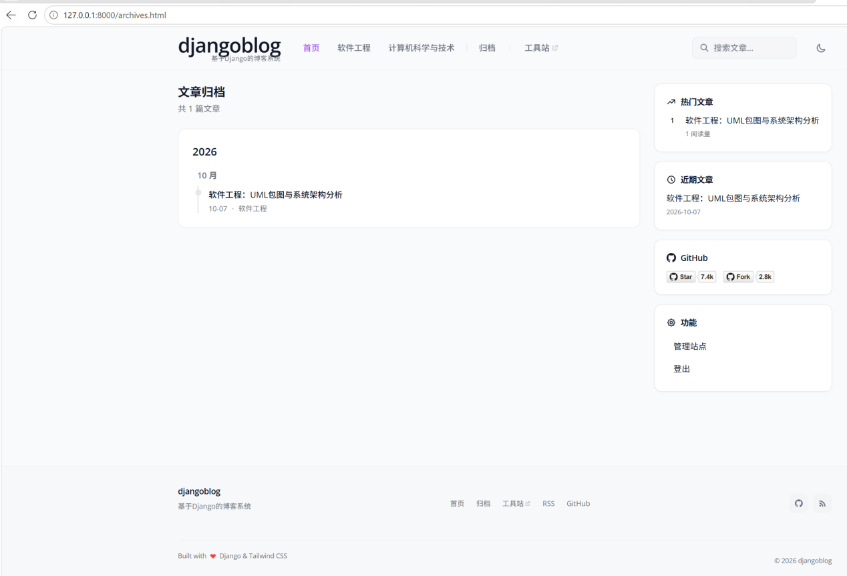
功能标识说明：
页面采用纵向时间线（Timeline）的 UI 样式，将文章高度提炼为“年份（2026）-月份（10月）-标题”的三级树状归档结构。
列表摒弃了繁杂的图文摘要，提供极其清晰、高密度的历史内容索引。
页面右侧依然保持了与首页一致的全局侧边栏组件（包含热门文章与功能链接），确保了跨页面跳转时的 UI 一致性与高可达性。

模板设计
模板关系 UML 包图
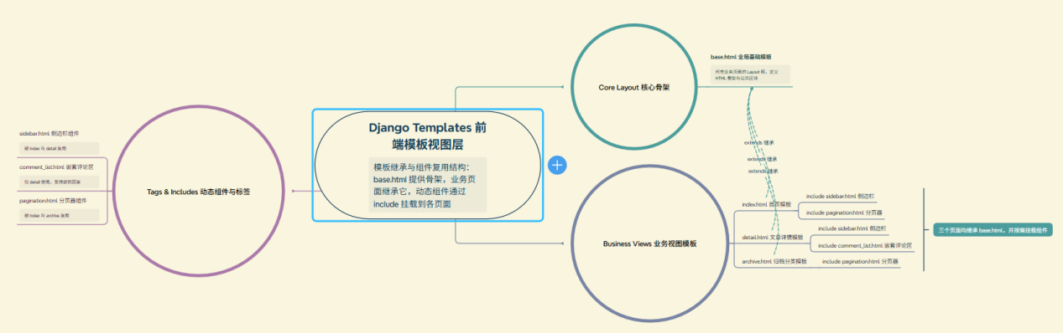
模板关系与流转文字说明
系统的模板体系严格按照“骨架继承—业务重写—组件拼装”的三层逻辑进行组织：
1. 基础骨架与继承关系 (Extends)
base.html (全局基础模板)： 作为整个系统 UI 的最底层基类，base.html 封装了全站通用的 HTML 结构（<head> 元数据、SEO 标签）、全局导航栏（Navbar）、搜索框以及底部版权页脚（Footer）。它预留了 {% block content %} 等多个区块接口。
业务模板继承： 首页 (index.html)、文章详情页 (detail.html) 和归档页 (archive.html) 等所有具体的主界面，均通过 {% extends "base.html" %} 指令继承自基础骨架。各个业务界面无需重复编写导航栏代码，只需在各自的模板文件中重写对应的数据渲染区块（Block），实现了界面风格的高度统一和代码的极简管理。

2. 模板与 Tag/组件的包含关系 (Include)
为了解决复杂页面的代码臃肿问题，系统将多个页面重复使用、且具有独立业务逻辑的 UI 模块抽离为独立的组件（Tags/Includes）：
侧边栏组件 (sidebar.html)： 包含热门文章榜单、标签云、GitHub 链接等模块。首页与详情页均通过 {% include %} 标签将其动态挂载到右侧网格中。如果后续需要调整侧边栏的广告位或推荐逻辑，只需修改该单一文件即可全站生效。
评论区组件 (comment_list.html)： 封装了复杂的树状楼中楼渲染逻辑和防注入表单提交逻辑。该组件主要被包含于详情页 (detail.html) 的底部，实现了阅读模块与互动模块的代码物理隔离。
分页器组件 (pagination.html)： 负责底部的页码跳转逻辑，被首页和归档页联合调用。

